

UNIVERSIDAD PRIVADA DE TACNA

FACULTAD DE INGENIERIA

Escuela Profesional de Ingeniería de Sistemas

Impacto del Aplicativo de monitoreo en tiempo real mediante Internet de las Cosas para el control del hábitat apícola en el Museo de Pampachacra

Curso: Construcción de Software I

Docente: Mag. Ricardo Eduardo Valcárcel Alvarado

Integrantes:

Llantay Machaca, Marjiory Grace (2020068951)
Cuadros Garcia, Mirian (2021071083)

Tacna – Perú
2025

Impacto del Aplicativo de monitoreo en tiempo real mediante Internet de las Cosas para el control del hábitat apícola en el Museo de Pampachacra

Informe de Factibilidad

Versión 1.0

CONTROL DE VERSIONES
Versión | Hecha por | Revisada por | Aprobada por | Fecha | Motivo
1.0 | MCG.MGLM | RVA | RVA | 22/03/2025 | Versión Original
2.0 | MCG.MGLM | RVA | RVA | 13/04/2025 | Se corrigió el alcance del proyecto, se agregaron cuadros específicos de los sensores-
3.0 | MCG.MGLM | RVA | RVA | 26/04/2025 | Se corrigió el alcance del proyecto.

INDICE GENERAL

1. Descripción del Proyecto 4
2. Riesgos 4
3. Análisis de la Situación actual 4
4. Estudio de Factibilidad 8
4.1 Factibilidad Técnica 8
4.2 Factibilidad económica 9
4.3 Factibilidad Operativa 17
4.4 Factibilidad Legal 17
4.5 Factibilidad Social 17
4.6 Factibilidad Ambiental 18
5. Análisis Financiero 18
6. Conclusiones 23

Informe de Factibilidad
- Descripción del Proyecto

  - Nombre del proyecto
Impacto del Aplicativo de monitoreo en tiempo real mediante Internet de las Cosas para el control del hábitat apícola en el Museo de Pampachacra
  - Duración del proyecto
El proyecto de desarrollo del proyecto es de 3 meses calendario

  - Descripción
El presente proyecto tiene como finalidad desarrollar un aplicativo móvil y un sistema de monitoreo basado en IoT para supervisar en tiempo real las condiciones del hábitat de las abejas en el Museo de Pampachacra. Utilizando sensores de sonido, CO2 y peso, se podrá detectar situaciones de riesgo y emitir alertas que permitan una respuesta oportuna. El proyecto es importante ya que contribuye a la preservación de las abejas, esenciales para el ecosistema y la agricultura.
- Objetivos
2.1 Objetivo general
Desarrollar un sistema de monitoreo en tiempo real mediante IoT para optimizar el control y conservación del hábitat apícola en el Museo de Pampachacra.

2.2 Objetivos Específicos
- Implementar sensores para registrar variables ambientales críticas.
- Desarrollar una aplicación móvil para visualización de datos en tiempo real.
- Emitir alertas ante condiciones anómalas en el hábitat apícola.
- Facilitar la toma de decisiones basada en datos históricos y actuales.

3. Riesgos
- Fallos en la conectividad del sistema IoT.
Descripción: La transmisión de datos puede verse interrumpida por problemas con la red Wi-Fi o fallos en el hardware de comunicación.
- Baja disponibilidad de componentes electrónicos.
Descripción: Dificultades para adquirir sensores, microcontroladores u otros insumos debido a la demanda del mercado o restricciones de importación.
- Condiciones climáticas adversas que afecten la operación.
Descripción: La lluvia, humedad o temperaturas extremas podrían dañar los sensores y afectar su precisión.
- Escasa capacitación del personal para usar el sistema.
Descripción: El personal del museo podría no contar con experiencia técnica para operar el sistema o interpretar los datos.
- Análisis de la Situación actual
  - Planteamiento del problema
El Museo de Pampachacra enfrenta desafíos significativos en el control eficiente del hábitat apícola debido a la dependencia de métodos tradicionales de monitoreo que suelen ser manuales, discontinuos y susceptibles a errores humanos. Aunque actualmente se emplean prácticas convencionales para supervisar variables ambientales clave como la temperatura, humedad, niveles de CO₂ y niveles de ruido, la ausencia de un sistema automatizado limita la capacidad de respuesta ante condiciones que podrían afectar el bienestar de las abejas. Esta falta de monitoreo en tiempo real impide una supervisión constante y precisa, dificultando la toma de decisiones informadas y oportunas para garantizar condiciones óptimas dentro del entorno apícola.
La implementación de un aplicativo de monitoreo en tiempo real basado en tecnología IoT permitirá una supervisión continua del hábitat apícola, facilitando la recopilación, visualización y análisis de datos relevantes de manera automatizada. Además, este sistema generará alertas inmediatas y reportes detallados ante cualquier desviación en los parámetros establecidos, fortaleciendo así la gestión del ambiente apícola. Esta solución tecnológica no solo mejorará la eficiencia operativa del museo en el cuidado de las colmenas, sino que también contribuirá a la preservación de las abejas, asegurando un entorno controlado, sustentable y alineado con los estándares actuales de conservación y tecnología.

  - Consideraciones de hardware y software
Las consideraciones de hardware y software son esenciales al planificar, diseñar y mantener sistemas informáticos efectivos y eficientes. Ambos aspectos deben ser cuidadosamente evaluados y coordinados para lograr un funcionamiento óptimo y satisfacer las necesidades del cliente.

4.2.1. Hardware
En este punto usaremos unos dispositivos que servirán para el funcionamiento del proyecto.

Tabla 01: Cuadro de Componentes del Sistema
COMPONENTES DEL SISTEMA DE MONITOREO DEL HÁBITAT APÍCOLA
Descripción: | Esta tabla resume los componentes esenciales de un sistema de monitoreo apícola basado en IoT, incluyendo sensores ambientales, microcontroladores, módulos de comunicación y visualización. Proporcionan una visión general de las especificaciones técnicas clave para cada dispositivo en el sistema.
DISPOSITIVO | ESPECIFICACION
Microcontrolador ESP32 | Unidad principal para la recolección y envío de datos vía Wi-Fi. Alta eficiencia energética y múltiples entradas para sensores.
Sensor de CO₂ | Detecta la concentración de dióxido de carbono dentro de la colmena para evaluar la ventilación.
Sensor de Sonido | Mide el nivel de ruido para identificar comportamientos anormales o señales de alarma en las abejas.
Sensor de Peso | Permite medir el peso de la colmena, útil para evaluar la producción y salud de la colmena.
Pantalla LCD | Muestra en tiempo real los valores de los sensores para visualización local por el personal del museo.
Módulo Wi-Fi (integrado en ESP32) | Comunicación inalámbrica con la aplicación móvil y almacenamiento en la nube.
Batería Recargable + Panel Solar | Fuente de alimentación para mantener el sistema funcionando en zonas remotas. Sustentable y autónoma.
Cables y Protoboard | Para la conexión y prueba de los componentes electrónicos.
Fuente: Elaboración propia del equipo de trabajo
En la Tabla 01 se detallan los componentes clave del sistema de monitoreo del hábitat apícola, como microcontroladores, sensores de CO₂, sonido y peso, pantallas LCD, módulos de comunicación, baterías y paneles solares, necesarios para registrar, visualizar y transmitir datos en tiempo real.

4.2.2. Software
Como podemos apreciar, el proyecto se basa en la mejora del sistema de pedidos y descuentos, por ello hemos decidido implementar una diversidad de software donde podremos mejorar el sistema si se requiere.

Tabla 02: Cuadro de Herramientas y Recursos para el Proyecto

HERRAMIENTAS Y RECURSOS PARA EL PROYECTO
Descripción: | Resumen de herramientas y recursos utilizados en el proyecto, como Arduino IDE, Flutter, Firebase, Microsoft Office, módulos de comunicación, bases de datos en la nube y sistemas operativos, todos con licencias de uso gratuito o académico.
SOFTWARE | DESCRIPCIÓN | LICENCIA
Arduino IDE | Entorno de desarrollo para programar microcontroladores como Arduino y ESP32. | Gratuito
Flutter | Framework para desarrollar la aplicación móvil del sistema. | Gratuito
Firebase | Plataforma en la nube para almacenamiento de datos y autenticación. | Gratuito (plan básico)
Microsoft Office | Paquete de aplicaciones de oficina para la gestión de documentos y reportes. | Licencia Microsoft 365 académica
Sistema Operativo Windows 10 Pro | Sistema operativo para desarrollo y pruebas. | Licencia Microsoft Gratuito
ThinkSpeak | Plataforma IoT para visualizar datos en la nube. | Gratuito
Base de Datos NoSQL (Firebase Firestore) | Almacenamiento en tiempo real de datos del sistema. | Gratuito (plan básico)
Fuente: Elaboración propia del equipo de trabajo
En la Tabla 02 se detallan las herramientas y recursos utilizados en el desarrollo del sistema de monitoreo apícola, como Arduino IDE, Flutter, Firebase, ThinkSpeak y Microsoft Office, los cuales permiten el diseño, implementación y documentación del proyecto.

- Estudio de Factibilidad
  - Factibilidad Técnica

La factibilidad técnica es un aspecto fundamental para asegurar que el desarrollo del sistema de monitoreo en tiempo real del hábitat apícola pueda ser implementado con éxito en el Museo de Pampachacra. Es necesario analizar si los recursos tecnológicos disponibles, así como las capacidades técnicas actuales, son suficientes para cumplir con los requerimientos del proyecto. En caso de que se identifiquen limitaciones en los recursos existentes, se deberá considerar la adquisición de componentes adicionales o alternativas tecnológicas viables que permitan alcanzar los objetivos establecidos de manera eficiente y efectiva.

  - Factibilidad Económica

    - Costo de Software

Teniendo en cuenta que los equipos cuentan con un sistema operativo libre y gratuito, sin necesidad de costos adicionales en el licenciamiento, se aclara que los costos en la licencia serán de cero.

    - Costo de Software

Microcontrolador ESP32

La placa lógica ESP32 es un microprocesador de bajo costo y consumo de energía, que es compatible con la mayoría de los sensores que existen en el mercado por medio de conexión serial.

ESP32
Gráfico 01: Microcontrolador ESP32 Wroom – 32

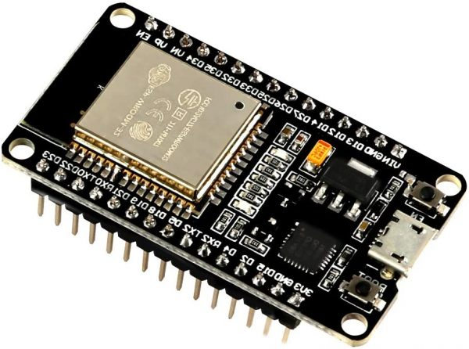

Gráfico 01:La plataforma ESP32 permite el desarrollo de aplicaciones en diferentes lenguajes de programación, frameworks, librerías y recursos diversos.

Tabla 03: Cuadro de Características y Especificaciones del ESP32

Microcontrolador ESP32
Especificaciones:  Procesador | Tensilica Xtensa LX6 32 bit Dual-Core a 160 MHz (hasta 240 MHz)
Memoria RAM | 520 kB
Memoria Flash | Hasta 16 MB
ROM | 448 kB
Alimentación | 2.2 a 3.6 V
Rango de Temperaturas | -40°C a 125°C
Consumo de Corriente | 80 mA (promedio). 225 mA máximo
Consumo en modo de Sueño Profundo | 2.5 µA (10 µA RTC + memoria RTC)
Coprocesador de bajo consumo | Sí. Consumo inferior a 150 µA
WiFi | 802.11 b/g/n (hasta +20 dBm) WEP, WPA
Soft-AP(Access Point) | Sí
Costo | 100 Soles

Tabla 03: En la tabla apreciamos las características del microcontroladores y especificaciones del ESP32.

Sensor de sonido

El sensor de sonido permite detectar los niveles de ruido dentro de la colmena, lo que ayuda a identificar cambios en la actividad de las abejas o posibles situaciones de estrés.

Gráfico 02: Sensor de sonido KY-038

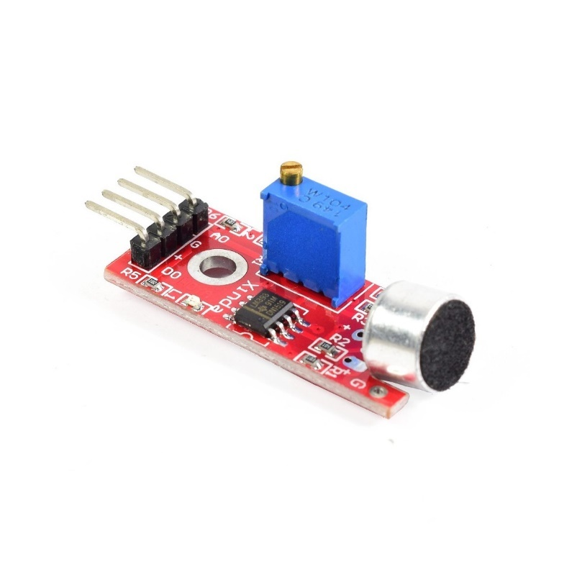

Gráfico 02: Con este sensor podrás medir la intensidad de sonido, posee una salida digital y otra analógica, muy útil para crear proyectos interactivos.

Tabla 04: Cuadro de Características y especificaciones del Sensor de sonido KY-038
Especificaciones: | Sensor de sonido analógico KY-037 o similar
Sensibilidad | Alta sensibilidad al sonido ambiente
Rango de detección | 52 dB a 100 dB aproximadamente
Alimentación | 3.3 V – 5 V
Tipo de salida | Analógica y digital (doble salida)
Tiempo de respuesta | Rápido (responde a variaciones inmediatas)
Aplicación | Monitoreo de actividad sonora en la colmena
Costo | 10 soles

Tabla 04: En la tabla apreciamos las características y especificaciones del sensor de sonido, el cual permite detectar variaciones en los niveles de ruido dentro de la colmena.
Sensor de CO₂

El sensor de dióxido de carbono mide la concentración de CO₂ en el ambiente interno de la colmena, permitiendo evaluar la ventilación y las condiciones de respiración de las abejas.

Gráfico 03: Sensor de Gas CO2 Dióxido De Carbono

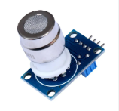
Gráfico 03: En la tabla se muestran las características del sensor de CO₂, utilizado para medir la concentración de dióxido de carbono en el interior del hábitat apícola.

Tabla 05: Cuadro de Características y especificaciones del Sensor de sonido KY-038

Especificaciones: | Sensor de CO₂ MQ-135 o MH-Z19
Rango de medición | 10 – 1000 ppm (MH-Z19) / amplio rango (MQ-135)
Alimentación | 5 V (MQ-135) / 3.3–6 V (MH-Z19)
Precisión | Alta en el MH-Z19; media en el MQ-135
Tiempo de precalentamiento | 1 – 2 minutos
Tipo de salida | Analógica (MQ-135) / Digital UART, PWM (MH-Z19)
Aplicación | Control de calidad del aire dentro de la colmena
Costo | 100 soles

Tabla 05: En la tabla se muestran las características del sensor de CO₂, utilizado para medir la concentración de dióxido de carbono en el interior del hábitat apícola.

Sensor de peso

El sensor de peso, compuesto por una celda de carga y un módulo HX711, permite medir el peso total de la colmena, lo que facilita el seguimiento de la producción de miel y el crecimiento de la colonia.

Gráfico 04: Sensor de Peso

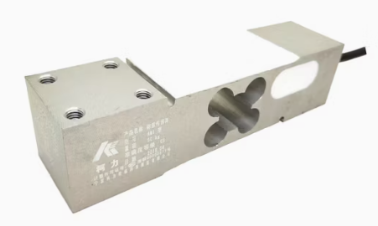
Tabla 06: Cuadro de Características y especificaciones del Sensor de Peso

Especificaciones: | Celda de carga de 40 kg + Módulo HX711
Rango de medición | Hasta 40 kg
Alimentación | 2.7 V – 5 V
Precisión | Alta resolución con convertidor ADC de 24 bits (HX711)
Tipo de salida | Digital (a través del módulo HX711)
Aplicación | Medición del peso total de la colmena para evaluar la producción
Costo | 100 soles

Tabla 06: En la tabla observamos las especificaciones del sensor de peso de 40 kg, utilizado para medir de forma precisa el peso de la colmena y así monitorear la producción de miel y el crecimiento de la colonia.

Tabla 07: Cuadro de Costos de Componentes del Proyecto

Costos de Componentes del Proyecto
Descripción | Costos asociados a los componentes del proyecto, incluyendo el total de la inversión en sensores
Componentes | Costo
ESP32 | S/. 100
Sensor de sonido | S/. 10
Sensor de CO2 | S/. 100
Sensor de Peso | S/. 100
TOTAL | S/. 310

Fuente: Elaboración propia del equipo de trabajo
Tabla 07: Apreciamos el cuadro de Costos de Componentes del Proyecto.

    - Costos Generales

Tabla 08: Cuadro de Costos Generales

Gastos por Materiales y Equipo
Descripción | Resumen de los gastos en materiales y equipo durante la elaboración del proyecto
Materiales | Mes 1 | Mes 2 | Mes 3 | Total
Ordenador | S/. 2 500 | S/. 0 | S/. 0 | S/. 2 500
Monitor | S/. 600 | S/. 0 | S/. 0 | S/. 600
Material de Oficina | S/. 100 | S/. 100 | S/. 100 | S/ 300
TOTAL |  |  |  | S/ 3 400

Fuente: Elaboración propia del equipo de trabajo
Tabla 08: Apreciamos el cuadro de Costos Generales

    - Costos operativos durante el desarrollo

Tabla 09: Cuadro de Costos Operativos del Proyecto
Gastos Operativos
Descripción | Resumen de los costos operativos asociados al desarrollo del proyecto, incluyendo gastos de luz, oficina y agua con un total.
Servicio | Mes 1 | Mes 2 | Mes 3 | Total
Oficina | S/. 250 | S/. 250 | S/. 250 | S/. 450
Luz | S/. 100 | S/. 100 | S/. 100 | S/. 300
Agua | S/. 50 | S/. 50 | S/. 50 | S/ 150
TOTAL |  |  |  | S/ 1 200

Fuente: Elaboración propia del equipo de trabajo
Tabla 09: Apreciamos el cuadro de Costos Operativos

    - Costos del ambiente

Tabla 10: Cuadro de Costos del Ambiente
Costos Requerimiento Técnico
Descripción | Resumen de los gastos en acceso a Internet durante tres meses.
Requerimientos técnicos | Mes 1 | Mes 2 | Mes 3 | Total
Acceso a Internet | S/. 130 | S/. 130 | S/. 130 | S/. 420
TOTAL |  |  |  | S/. 420

Fuente: Elaboración propia del equipo de trabajo
Tabla 10: Apreciamos el cuadro de Costos del Ambiente

    - Costos de personal
Tabla 11: Cuadro de Costos de Personal
Costos de Personal
Descripción | Resumen de los costos asociados al personal del proyecto, desglosado por el programador y el diseñador/documentador.
Personal | Cantidad Horas Trabajadas | Precio por Hora | Mes 1 | Mes 2 | Mes 3 | Total
Oficina | 8 horas | S/. 6,25 | S/. 1 500 | S/. 1 500 | S/. 1 500 | S/. 4 500
Luz | 6 horas | S/. 5,55 | S/. 1 000 | S/. 1 000 | S/. 1 000 | S/. 3 000
TOTAL |  |  |  |  |  | S/. 7 500

Fuente: Elaboración propia del equipo de trabajo
Tabla 11: Apreciamos el cuadro de Costos de Personal

    - Costos totales del desarrollo del sistema

Tabla 10: Cuadro de Costos Totales
Costos Requerimiento Técnico
Descripción | Resumen de los gastos en acceso a Internet durante tres meses.
Servicio | Costo
Costos de Hardware | S/. 310
Costos Generales | S/. 3 400
Costos Operativos | S/. 1 200
Costos del Ambiente | S/. 420
Costos del Personal | S/. 7 500
TOTAL | S/. 12 980

Fuente: Elaboración propia del equipo de trabajo
Tabla 10: Apreciamos el cuadro de Costos Totales

  - Factibilidad Operativa
El sistema de monitoreo del hábitat apícola proporcionará beneficios significativos al permitir una supervisión continua y precisa de las condiciones ambientales de las colmenas en el Museo de Pampachacra. Los usuarios, incluyendo el personal del museo y los investigadores, podrán operar el sistema de manera sencilla, lo que facilitará la gestión del hábitat apícola y permitirá una respuesta rápida ante cualquier anomalía detectada. Esto contribuirá a la conservación de las abejas y al fortalecimiento de las actividades educativas y de investigación en el museo.

Lista de Interesados:
- Personal técnico y administrativo del Museo de Pampachacra.
- Investigadores y estudiantes enfocados en la conservación de polinizadores.
- Comunidad local interesada en la preservación ambiental y en la educación ecológica.

  - Factibilidad Legal
El proyecto no enfrenta conflictos significativos con las leyes y regulaciones locales en materia de seguridad, protección de datos y conservación ambiental en el ámbito del Museo de Pampachacra. Se garantizará el cumplimiento de todas las normativas vigentes, incluyendo la Ley de Protección de Datos Personales (Ley N° 29733) de Perú, para asegurar la privacidad y seguridad de los datos recolectados por el sistema de monitoreo apícola. Asimismo, se emplearán herramientas de software de acceso libre para evitar problemas de licenciamiento. En caso de identificarse alguna incompatibilidad con las normativas locales o nacionales, se realizarán los ajustes necesarios para garantizar la conformidad legal y asegurar una implementación ética y transparente del proyecto.

  - Factibilidad Social
El proyecto de monitoreo en tiempo real del hábitat apícola en el Museo de Pampachacra tendrá un impacto social positivo en la comunidad local y en los visitantes del museo. Al fomentar la conservación de las abejas, el sistema contribuye a la protección de un recurso esencial para la biodiversidad y la agricultura. Además, promueve la educación ambiental y la conciencia ecológica entre estudiantes, investigadores y público en general. El desarrollo del proyecto no enfrenta conflictos sociales significativos y, en caso de surgir inquietudes o necesidades específicas de la comunidad, se tomarán las medidas necesarias para integrar sus aportes, fortalecer la aceptación social y asegurar el éxito del sistema.

  - Factibilidad Ambiental
La implementación del sistema de monitoreo en tiempo real del hábitat apícola en el Museo de Pampachacra tendrá un impacto ambiental positivo. El proyecto busca preservar las condiciones óptimas para el desarrollo de las abejas, especie fundamental para el equilibrio ecológico y la polinización de cultivos. Además, el uso de tecnología IoT de bajo consumo energético y fuentes de alimentación sustentables, como baterías recargables y paneles solares, minimiza el impacto ambiental asociado al funcionamiento del sistema. No se generarán residuos peligrosos ni alteraciones negativas en el entorno natural del museo. En caso de identificarse algún riesgo ambiental menor, se implementarán medidas de mitigación adecuadas para asegurar que el proyecto se mantenga en armonía con su entorno.

- Análisis Financiero

  - Justificación de la Inversión

La inversión en el sistema de monitoreo del hábitat apícola mediante tecnología IoT se justifica por su capacidad para mejorar de manera significativa la gestión y conservación de las colmenas en el Museo de Pampachacra. A través de la implementación de sensores especializados y una plataforma de visualización de datos en tiempo real, el sistema permitirá la detección temprana de condiciones ambientales adversas que puedan afectar la salud de las abejas. Esto optimizará las acciones de respuesta, fortalecerá la preservación de las colonias y promoverá prácticas de manejo sustentable. Además, la inversión facilitará una gestión más eficiente del hábitat apícola, contribuyendo a la educación ambiental, a la investigación científica y a la conservación de especies fundamentales para el ecosistema.

    - Beneficios del Proyecto

6.1.1.1. Beneficios tangibles
a) Reducción de costos operativos:

Costo actual: El Museo de Pampacharca invierte aproximadamente S/ 60,000 al año en personal dedicado a la supervisión manual del hábitat apícola (revisiones periódicas de colmenas, control de temperatura y humedad, inspección física de las abejas, etc.).

Costo post-implementación: Con la implementación de la app móvil y los sensores IoT, se estima una reducción del 40% en los costos de supervisión manual, es decir, un ahorro de aproximadamente S/ 24,000 anuales.

b) Ahorro en el consumo de recursos:

Costo actual: Los gastos anuales en mantenimiento de equipos tradicionales (termómetros, humidificadores, controladores manuales) y consumo energético alcanzan aproximadamente S/ 30,000.

Costo post-implementación: Se proyecta una reducción del 25% gracias a la eficiencia de los sensores IoT y el monitoreo remoto, lo que implica un ahorro de aproximadamente S/ 7,500 anuales.

6.1.1.2. Beneficios Intangibles

- Mayor Transparencia y Confianza:
El sistema incrementa la transparencia en la gestión de las condiciones del hábitat apícola, fortaleciendo la confianza de la comunidad científica, educativa y de los visitantes en las prácticas de conservación realizadas en el Museo de Pampachacra.

- Compromiso Comunitario:
Fomenta una mayor participación y compromiso de la comunidad local y de los visitantes en la protección de los polinizadores y la conservación del medio ambiente.

- Capacidad de Respuesta Rápida:
Mejora la capacidad de detectar de forma temprana condiciones de riesgo en las colmenas, permitiendo una intervención oportuna para evitar pérdidas de abejas y asegurar el equilibrio del ecosistema.

- Sostenibilidad Ambiental:
Contribuye a la sostenibilidad ecológica a largo plazo, facilitando un monitoreo continuo del hábitat apícola, alineado con los Objetivos de Desarrollo Sostenible relacionados con la vida de ecosistemas terrestres y la acción por el clima.

6.1.2 Criterios de Inversión
EGRESOS:

Tabla 11: Cuadro de Gastos del Proyecto
Gastos del Proyecto
Gasto | pu | cantidad | subtotal
Ingeniero de software | 2300 | 1 | 2300
Operador de mantenimiento | 2300 | 1 | 2300
 |  |  | 4600
Total de egresos |  | x 12 meses | 55200

Fuente: Elaboración propia del equipo de trabajo

Tabla 11: Apreciamos el cuadro de Gastos del Proyecto, se detalla los gastos asociados al proyecto.

Ingreso anual estimado del Proyecto:

Tabla 12: Cuadro de Inversión y Beneficios
Cuadros de Investigación y Beneficios
Inversión: S/. 12 980 | Taza de Descuento
 | Mensual | Anual
Reducción de costos operativos (40%) | 2000 | 24000
Ahorro en consumo de recursos (25%) | 625 | 7500
Ingreso total anual |  | 31500

Fuente: Elaboración propia del equipo de trabajo
Tabla 12: Apreciamos el cuadro de Inversiones y Beneficios.

Flujo de Caja del Proyecto:

Tabla 13: Cuadro de Flujo de Caja
Cuadro de flujo de Caja
Periodo | Ingreso | Egreso | flujo efectivo
0 |  |  | -12980
1 | 38016 | 31200 | 6816
2 | 38016 | 31200 | 6816
3 | 38016 | 31200 | 6816

Fuente: Elaboración propia del equipo de trabajo
Tabla 13: Apreciamos de flujo de caja del Proyecto, se adjunta los detalles más abajo el anexo 01

VAN |  | S/ 4,273.30
TIR |  | 27%
INDICE DE RENTABILIDDAD (b/c) |  | S/. 1.33

6.1.2.1 Relación Beneficio/Costo (B/C)

En base a los estudios de costos realizados, obtuvimos:
B/C = S/. 1.33
significa que, por cada sol invertido, se generarán aproximadamente 1.33 soles de beneficio. Esto refuerza la idea de que el proyecto es financieramente factible

6.1.2.2 Valor Actual Neto (VAN)

Para este caso, los resultados del análisis son:
VAN > 0,
Esto quiere decir que el valor actualizado de los futuros ingresos y desembolsos de inversión, a la tasa de descuento elegida, generará utilidades para la empresa.
VAN = S/. 4,273.30

5.1.2.3 Tasa Interna de Retorno (TIR)

En el presente sistema utilizamos la TIR como la mejor herramienta de cálculo porque nos da mayor seguridad para la toma de decisiones favorables.
El resultado obtenido es:
Tasa de Descuento del 27%

- Conclusiones
La evaluación realizada demuestra que el desarrollo e implementación del sistema de monitoreo en tiempo real del hábitat apícola en el Museo de Pampachacra es técnicamente viable. Se cuenta con los recursos tecnológicos necesarios, como sensores especializados, microcontroladores y plataformas de gestión de datos, que permiten cumplir con los requerimientos del proyecto de manera eficiente y efectiva.
La automatización del monitoreo de las condiciones ambientales permitirá optimizar la gestión del hábitat apícola, facilitando la detección temprana de riesgos que puedan afectar la salud de las colmenas. Esta innovación contribuirá a reducir pérdidas de abejas y a mejorar las acciones de conservación, fortaleciendo la sostenibilidad de las actividades del museo en el mediano y largo plazo.
Desde el punto de vista económico, el proyecto es rentable debido a la reducción de costos operativos asociados a la supervisión manual y al mantenimiento correctivo. Asimismo, el sistema generará beneficios intangibles relevantes, como la mejora de la imagen institucional, el fortalecimiento de las acciones educativas y la promoción de la conciencia ambiental entre la comunidad local y los visitantes.
El análisis legal y social demuestra que el proyecto no enfrenta barreras normativas y cuenta con el respaldo de los principales interesados. El cumplimiento de la Ley de Protección de Datos Personales (Ley N° 29733) y la incorporación de buenas prácticas ambientales garantizan una implementación ética, legal y respetuosa del entorno social y ecológico.
Finalmente, la implementación de este sistema contribuirá significativamente al cumplimiento de los Objetivos de Desarrollo Sostenible, específicamente aquellos relacionados con la conservación de la biodiversidad y la acción por el clima. Esto posiciona al Museo de Pampachacra como una institución líder en la adopción de tecnologías innovadoras para la protección del medio ambiente y la educación ambiental.

